Лекция 8. Введение в анатомию центральной нервной системы. Центральная нервная система

Анатомия центральной нервной системы (ЦНС) – наука, изучающая форму, строение, происхождение и развитие структурных единиц, систем и отделов нервной системы, образующих центральную нервную систему, и их влияние на деятельность отдельных органов и всего организма в целом.
Анатомия ЦНС изучает не только строение нервной системы современного взрослого человека, но исследует, как она сложилась в его историческом развитии. С этой целью:
- изучается развитие ЦНС в процессе эволюции животных – фило-
генез;
- исследуется процесс становления и развития ЦНС человека в связи с развитием общества – антропогенез;
- рассматривается процесс развития ЦНС индивида – онтогенез в течение всей его жизни – утробной, эмбриональной (эмбриогенез) и внеутробной, постэмбриональной или постнатальной;
- учитываются индивидуальные и половые различия, строение нервной системы в целом и составляющие её структуры, а также их топографические взаимоотношения.
Задача анатомии центральной нервной системы как науки заключается в системном подходе к описанию структурных единиц, формы, строения и положения (топографии) частей и систем в единстве с выполняемыми функциями с учётом возрастных, половых и индивидуальных особенностей человека.
Важнейшие функции нервной системы:
- Интегративная – управление работой всех органов и систем и обеспечение функционального единства организма.
- Сенсорная – получение информации о состоянии внешней и внутренней среды от специальных воспринимающих.
- Отражения, в том числе психического.
- Программирование поведения.
- Регулирующая – обеспечивает согласованную работу клеток, тканей, органов и их систем.
- Адаптивная – определяет приспособительное поведение организма к окружающей среде.
- Двигательная – обеспечивает целенаправленные и автоматические движения.
- Психическая – обеспечивает индивидуальные особенности человека.
По словам И.П. Павлова, нервная система выполняет функцию, являющаяся «невыразимо сложнейшим и тончайшим инструментом сношений, связи многочисленных частей организма между собой и организма как сложнейшей системы с бесконечным числом внешних влияний».
Таким образом, нервная система обеспечивает связь организма с внешней средой, адекватные поведенческие (психические) и физиологические реакции на изменения во внешней среде, координирует и регулирует деятельность всех систем и органов организма, обусловливая их функциональное единство. Помимо этого, нервная система осуществляет текущий контроль правильности выполнения программы: результаты поведения постоянно оцениваются, и на основе этой оценки могут вноситься поправки в программу поведения.
Анатомию ЦНС делят на системную, топографическую (хирургическую), возрастную, сравнительную, пластическую, типичную, патологическую.

Значение знания анатомии ЦНС для психолога
Анатомия центральной нервной системы (ЦНС) является частью анатомии человека, в которой рассматриваются строение и развитие головного и спинного мозга, а также периферической нервной системы, включающей нервы, нервные узлы (ганглии), нервные сплетения и автономную нервную систему. Знание анатомии ЦНС необходимо для понимания связи психологических процессов с теми или иными морфологическими структурами как в норме, так и при патологии.
Основная задача изучения анатомии центральной нервной системы – формирование целостного представления о строении материальной основы психики – центральной нервной системы.
При изучении курса «Анатомия ЦНС» используются следующие подходы: эволюционный, морфофизиологический и интегративный.

История анатомии ЦНС
Истоки анатомии уходят в доисторические времена. Уже в первобытные времена существовало знание о расположении жизненно важных органов человека и животных. Значительную роль в развитии анатомии сыграло ритуальное бальзамирование трупов в Древнем Египте, но описание некоторых органов и их функций было не всегда правильным.
Алкемон из Кратоны (V в. до н. э.) высказал предположение о том, что органы чувств имеют связь непосредственно с головным мозгом, и восприятие чувств зависит от мозга.
Гиппократ (ок. 460–377 гг. до н. э.) считал основой строения организма четыре «сока»: кровь, слизь, желчь и чёрную желчь. От преобладания одного из этих соков, по его мнению, зависят виды темперамента человека: сангвиник, флегматик, холерик и меланхолик.
Платон (427–347 до н. э.) выявил, что головной мозг позвоночных животных развивается в передних отделах спинного мозга.
Аристотель (384–322 до н. э.), вскрывая трупы животных, описал их внутренние органы, сухожилия, нервы, кости и хрящи.
Герофил (род. ок. 300 до н. э.) описал оболочки головного мозга и венозные пазухи, желудочки мозга и сосудистые сплетения, глазной нерв и глазное яблоко.
Эрасистрат (ок. 300 – ок. 240 до н. э.) описал кровоснабжение.
Авл Корнелий Цельс (I в. до н. э) – собрал воедино известные ему знания по анатомии и практической медицине античного времени.
Клавдий Гален (ок. 130 – ок. 201) написал классический трактат «О частях человеческого тела», в котором впервые дал анатомо-физиологическое описание целостного организма. Он описал 7 пар черепных нервов из 12.
Абу Али Ибн Сина или Авиценна (ок. 980–1037) систематизировал и дополнил сведения по анатомии и физиологии, заимствованные из книг Аристотеля и Галена.
Андрас Везалий (1514–1564) уделял основное внимание планомерному описанию всех органов человека, в результате чего ему удалось открыть и описать много новых анатомических фактов.
Франц Галь, пытался доказать наличие жёстко определённых связей между особенностью строения черепа и психическими особенностями людей.
Август фон Валлер предложил метод, позволяющий прослеживать пути нервных волокон в организме человека.
Рене Декарт сформулировал представление об «отражённой деятельности организма», внёс в физиологию понятие о рефлексе.
Иван Михайлович Сеченов (1829–1905) доказал рефлекторную природу психической деятельности.
Иван Петрович Павлов (1849–1936) создал учение о высшей нервной деятельности человека и животных.
Владимир Бец (1834–1894) выявил различие в клеточном составе разных участков мозговой коры.
Владимир Михайлович Бехтерев (1857–1927) расширил учение о локализации функций в коре мозга, углубил рефлекторную теорию.

Методы анатомии ЦНС
Все анатомические методы можно условно разделить на макроскопические и микроскопические.
Макроскопические методы исследования нервной системы:
- Посмертные – анатомирование, рентгенография.
- Прижизненные – инвазивные, неинвазивные.
Микроскопические методы исследования нервной системы:
- Оптическая микроскопия.
- Электронная микроскопия.
Методы инструментального исследования ЦНС:
Электроэнцефалография (ЭЭГ) – метод регистрации электрической активности головного мозга.
Реоэнцефалография (РЭГ) – метод исследования церебрального кровотока.
Электромиография (ЭМГ) – метод исследования функционирования скелетных мышц посредством регистрации их электрической активности.
Метод регистрации импульсной активности нервных клеток может оценивать импульсную активность отдельных нейронов или группы нейронов у животных и лишь в отдельных случаях – у людей во время оперативного вмешательства на мозге.
Компьютерная томография – метод, позволяющий визуализировать особенности строения мозга человека с помощью компьютера и рентгеновской установки.
Эхоэнцефалография основана на свойстве ультразвука по-разному отражаться от структур мозга, цереброспинальной жидкости, костей черепа, патологических образований.
Метод магнитоэнцефалографии (МЭГ) – регистрация магнитных полей, создаваемых головным мозгом.
Полиграфические методы – регистрация ряда разнообразных показателей физиологических процессов, протекающих в организме человека.

Анатомические плоскости (сечения) мозга

Рис. 1. Анатомические плоскости (сечения) мозга

Горизонтальная плоскость проходит параллельно горизонту и проводится в горизонтальной плоскости (слева направо и спереди назад).
Сагиттальная плоскость делит тело человека на две симметричные половины (правую и левую) и проводится сверху вниз и спереди назад параллельно плоскости сагиттального шва черепа.
Фронтальная плоскость разделяет тело на переднюю и заднюю части и проводится в плоскостях, параллельных плоскости лба (слева направо и сверху вниз).
Анатомическая терминология:
«медиальный» – срединный, центральный;
«вентральный» – расположенный ближе к передней поверхности;
«дорсальный» – расположенный ближе к задней поверхности;
«проксимальный» – расположенный ближе к центру;
«дистальный» – расположенный дальше от центра;
«афферентный» – приносящий (употребляется применительно к нейрону, по которому импульсы поступают в ЦНС);
«эфферентный» – выносящий (употребляется применительно к нейрону, по которому импульсы покидают ЦНС); нервный узел – скопления нейронов;
нервные пути или тракты – большие группы нервных волокон,
идущие в одном направлении.
Для обозначения локализации структур относительно центральной оси тела (позвоночника) в анатомии используются термины:
«краниальный» и «ростральный» – при описании структур, находящихся ближе к голове (к верхней части тела);
«каудальный» – при описании структур, находящихся дальше от головы.

ЦЕНТРАЛЬНАЯ НЕРВНАЯ СИСТЕМА
К центральной нервной системе относятся те части нервной системы, тела нейронов которой защищены позвоночником и черепом — спинной и головной мозг. Кроме того, головной и спинной мозг защищены оболочками (твердой, паутинной и мягкой) из соединительной ткани. Головной мозг анатомически делят на пять отделов:
♦ продолговатый мозг;
♦ задний мозг, образованный Варолиевым мостом и мозжечком;
♦ средний мозг;
♦ промежуточный мозг, образованный таламусом, эпиталамусом, гипоталамусом;
♦ конечный мозг, состоящий из больших полушарий, покрытых корой.
Под корой располагаются базальные ганглии. Продолговатый мозг, Варолиев мост и средний мозг являются стволовыми структурами головного мозга.
Все отделы центральной нервной системы (ЦНС) пронизывает полость, заполненная спинномозговой жидкостью. В спинном и среднем мозге она сужена, и это сужение соответственно называется центральным спинномозговым каналом и Сильвиевым водопроводом. В остальных отделах полость образует расширения — желудочки: IV желудочек в продолговатом и заднем мозге; III желудочек в промежуточном; боковые желудочки в больших полушариях.

1. Спинной мозг
Рис. 20. Спинной мозг (вид с дорсальной стороны):
1 — спинномозговой узел; 2 — сегменты и спинномозговые нервы шейного отдела спинного мозга; 3 — шейное утолщение; 4 — сегменты и спинномозговые нервы грудного отдела спинного мозга; 5 — поясничное утолщение; 6 —сегменты и спинномозговые нервы поясничного отдела; 7 — сегменты и спинномозговые нервы крестцового отдела; 8 — концевая нить; 9 — копчиковый нерв
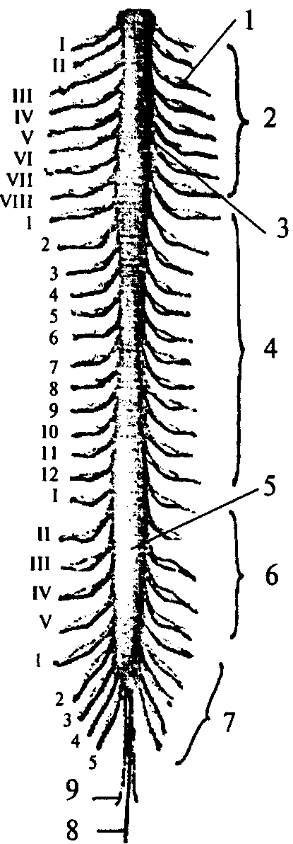
Спинной мозг (medulla spinalis) представляет собой наиболее «древнюю» часть нервной системы. Располагается спинной мозг в спинномозговом канале, образованном дугами позвонков, рострально он переходит в продолговатый мозг, и его верхняя граница лежит на уровне верхнего края первого шейного позвонка. Каудально — заканчивается на уровне второго поясничного позвонка мозговым конусом.
Спинной мозг представляет собой длинный, цилиндрической формы тяж, уплощенный в дорсовентральном направлении и изогнутый в соответствии с кривизной позвоночника. Он имеет шейное (intumescéntia cervicalis) и поясничное (intumescéntia lumbalis) утолщения. Шейное утолщение (рис. 20, 3) соответствует выходу спинномозговых нервов, направляющихся к верхним конечностям, поясничное утолщение (рис. 20, 5) соответствует выходу нервов, следующих к нижним конечностям. Внутри спинного мозга проходит центральный канал (canalis centralis), заполненный спинномозговой жидкостью. Рострально он переходит в полость IV желудочка, каудально слепо заканчивается конечным желудочком Краузе, расположенным в области верхней части мозгового конуса (рис. 20).
Снаружи мозг покрыт тремя оболочками, которые развиваются из мезенхимы. Мягкая, или сосудистая, оболочка (pia mater spinalis) содержит разветвления кровеносных сосудов, которые затем внедряются в спинной мозг. Она имеет два слоя: внутренний, сросшийся со спинным мозгом, и наружный (рис. 21, 1). Паутинная оболочка (arachnoidea spinalis) является тонкой соединительнотканной пластинкой (рис. 21, 2, 22, 2). Между паутинной и мягкой оболочками находится подпаутинное (лимфатическое) пространство, заполненное цереброспинальной жидкостью (рис. 22, 4). Твердая оболочка (dura mater spinalis) — это длинный просторный мешок, охватывающий спинной мозг (рис. 21, 3; 22, 7). Рострально твердая оболочка спинного мозга срастается с краями большого затылочного отверстия, а каудально заканчивается на уровне второго крестцового позвонка. Твердая оболочка не примыкает к стенкам позвоночного канала, между ними имеется эпидуральное пространство, заполненное жировой клетчаткой и венозными синусами (рис. 22, 9). Твердая оболочка связана с паутинной в области межпозвоночных отверстий на спинномозговых

Рис. 21. Оболочки спинного мозга (шейный отдел):
1 — спинной мозг, покрытый мягкой оболочкой; 2 — паутинная оболочка; 3 — твердая мозговая оболочка; 4 — венозные сплетения; 5 — позвоночная артерия; 6 — шейный позвонок; 7 — передний корешок; 8 — смешанный спинномозговой нерв; 9 — спинномозговой узел; 10 — задний корешок
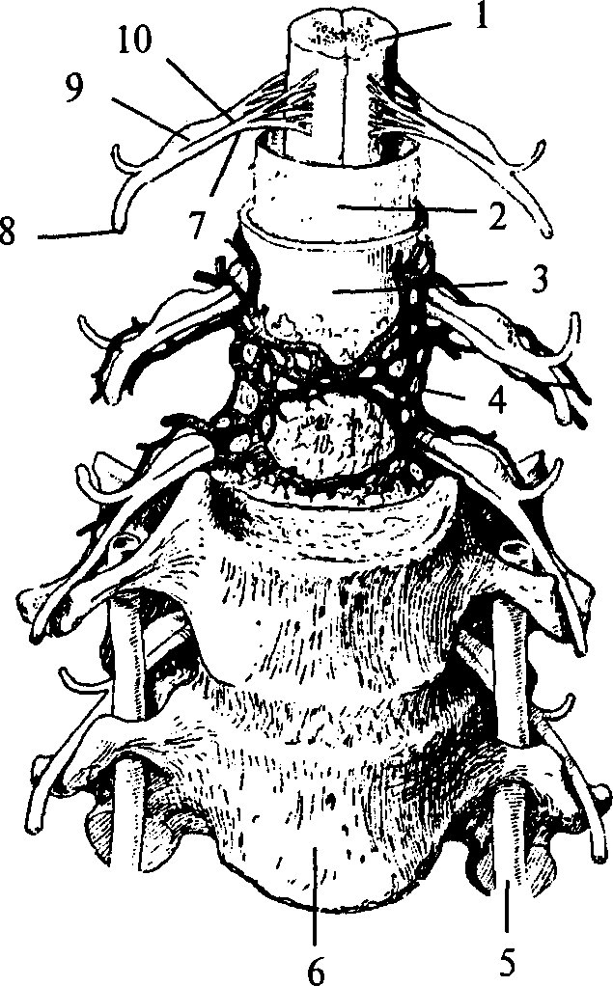
Рис. 22. Оболочки спинного мозга на поперечном разрезе:
1 — зубчатая связка; 2 — паутинная оболочка; 3 — задняя подпаутинная перегородка; 4 — подпаутинное пространство между паутинной и мягкой оболочками; 5 — позвонок в распиле; 6 — надкостница; 7 — твердая мозговая оболочка; 8 — субдуральное пространство; 9 — эпидуральное пространство
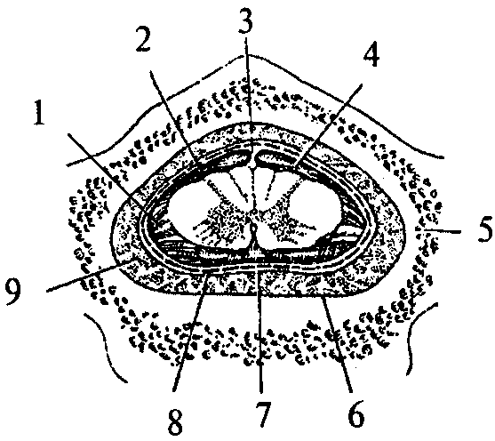
узлах, а также у мест прикрепления зубчатой связки. Зубчатая связка представляет собой тонкую и прочную парную пластину (рис. 22, 1), которая начинается от боковой поверхности мягкой оболочки спинного мозга, посередине между выходом передних и задних корешков и, направляясь латерально, разделяется на зубцы. Зубцы своими верхушками достигают и паутинной и твердой оболочек. Зубчатая связка, а также содержимое эпидурального, субдурального и лимфатического пространств предохраняют спинной мозг от повреждений (рис. 22).
По поверхности спинного мозга проходят продольные борозды. На вентральной поверхности спинного мозга залегает глубокая передняя срединная щель (fissura medianus anterior), в которую проникает плотно охватывающая спинной мозг мягкая мозговая оболочка. На дорсальной поверхности располагается очень узкая задняя центральная борозда (sulcus medianus posterior).
Эти две борозды делят спинной мозг на правую и левую половины.
По бокам от спинного мозга отходят два ряда передних (radix ventralis) и задних (radix dorsalis) корешков. Передние корешки (рис. 21, 7) образованы эфферентными волокнами мотонейронов, задние — афферентными волокнами чувствительных нейронов спинномозговых узлов (рис. 21, 10). Участок мозга с двумя парами отходящих от него корешков называется сегментом. В спинном мозге насчитывается 31 сегмент, каждый соответствует одному из позвонков. В шейном отделе — 8 сегментов, в грудном — 12, в поясничном и крестцовом — по 5, в копчиковом — 1 (рис. 23).
Так как рост спинного мозга отстает во время онтогенетического развития от роста позвоночника, имеется несоответствие между расположением сегментов спинного мозга и одноименными позвонками. Поскольку нервы выходят из позвоночника через определенные межпозвоночные отверстия, корешки удлиняются. Поэтому и направление корешков не одинаково: в шейном отделе они отходят почти горизонтально, в грудном спускаются косо вниз, в пояснично-крестцовом — прямо вниз. Ниже второго поясничного позвонка спинномозговая полость заполнена пучком корешков, спускающихся параллельно друг другу вниз и создающих так называемый конский хвост (cauda equina). Оба корешка (передний и задний), прилегая друг к другу, направляются к межпозвоночному отверстию и, соединяясь в области межпозвоночного отверстия, образуют с каждой стороны смешанные спинномозговые нервы (nervus spinale) (рис. 21, 8). Задний корешок, у места его соединения с передним, имеет утолщение — спинномозговой узел (ganglion spinale) (рис. 21, 9), где располагаются тела афферентных нейронов.
На поперечном срезе спинного мозга (рис. 24) видно серое вещество (substantia grisea), которое лежит внутрь от белого вещества (substantia alba) и напоминает очертания буквы H или бабочку с расправленными крыльями. Серое вещество проходит по всей длине спинного мозга вокруг центрального канала. В каждой половине спинного мозга оно образует два выступа — вентральный (передний) и дорсальный (задний), называемые серыми столбами, или рогами. Передний рог (cornu antérius) более массивный, задний (cornu posterius) — более тонкий.
Рис. 23. Схема расположения сегментов спинного мозга:
Топографическое отношение сегментов к соответствующим позвонкам; топография выхода корешков из спинного мозга и нервов из межпозвоночных отверстий (римскими цифрами обозначены позвонки каждого отдела позвоночника, арабскими цифрами — сегменты каждого отдела спинного мозга и соответствующие смешанные спинномозговые нервы)
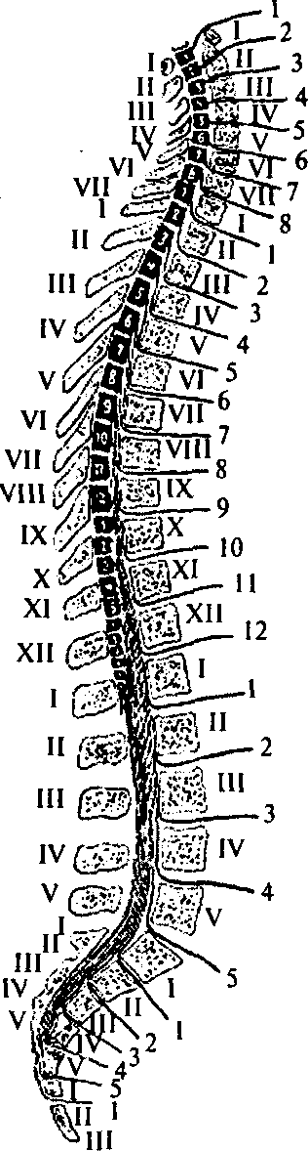
Рис. 24. Схема поперечного среза спинного мозга:
1 — овальный пучок заднего канатика; 2 — задний корешок; 3 — субстанция Роланда; 4 — задний рог; 5 — передний рог; 6 — передний корешок; 7 — тектоспинальный путь; 8 — вентральный кортикоспинальный путь; 9 — вентральный вестибулоспинальный путь; 10 — оливоспинальный путь; 11 — вентральный спиномозжечковый путь; 12 — латеральный вестибулоспинальный тракт; 13 — спиноталамический тракт и тектоспинальный тракт; 14 — руброспинальный тракт; 15 — латеральный кортикоспинальный путь; 16 — дорсальный спиномозжечковый путь; 17 — путь Бурдаха; 18 — путь Голля
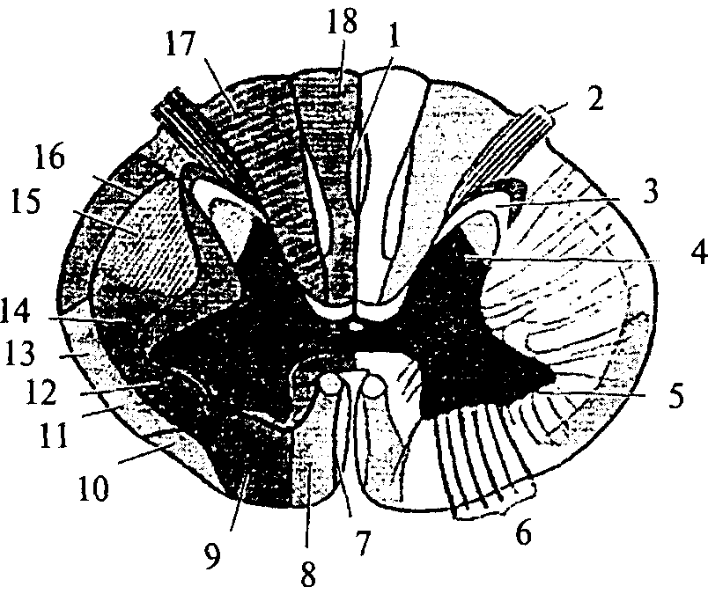
(рис. 24, 4, 5). Правая и левая половины серого вещества спинного мозга соединяются между собой серой спайкой (commissura griseä). В центре серой спайки залегает центральный канал.
На некоторых сегментах спинного мозга, а именно шейного и грудного отделов, серое вещество образует, кроме переднего и заднего серых столбов, боковой столб, или рог (сoти laterale), располагающийся на уровне серой спайки.
Нейроны серого вещества группируются в ядра, которые вытягиваются вдоль спинного мозга и имеют вид веретен.
На верхушке заднего рога залегает желатинозная субстанция Роланда (substantia gelatinosa), богатая нейроглией и большим количеством нервных клеток, которые своими отростками связывают сегменты различных уровней друг с другом (рис. 24, 5).
Между рогами располагается центральная часть серого вещества — промежуточная зона. В промежуточной зоне, у основания заднего рога с медиальной стороны, в пределах от VII шейного до III поясничного сегментов, находится группа нервных клеток, образующая дорсальное ядро, или столб Кларка (nucleus dorsalis). 47
Передние рога массивнее задних. Их образуют довольно крупные мотонейроны, имеющие длинные аксоны, которые образуют передние (двигательные) корешки спинного мозга (рис. 24, 6). Они покидают ЦНС в составе смешанного спинномозгового нерва и направляются к скелетной мускулатуре.
Основную массу нейронов спинного мозга составляют собственные нейроны, отростки которых не выходят за пределы ЦНС. Выделяют: интернейроны, или вставочные нейроны — это мелкие клетки с короткими отростками, не покидающими серого вещества; и канатиковые, или пучковые, клетки — более крупные клетки, отростки которых образуют белое вещество.
Серое вещество вместе с передними и задними корешками составляют сегментарный аппарат спинного мозга, основной функцией которого является осуществление рефлекторных реакций.

Белое вещество
Белое вещество составляет проводниковый аппарат спинного мозга. Белое вещество осуществляет связь спинного мозга с вышележащими отделами ЦНС, поэтому оно развивалось параллельно с развитием головного мозга и цефализацией. Белое вещество залегает на периферии спинного мозга. Передняя срединная щель и задняя и боковые борозды разделяют белое вещество каждой половины спинного мозга на так называемые канатики (funiculi). Выделяют восходящие и нисходящие пути белого вещества спинного мозга.

Восходящие пути
Восходящие пути состоят из аксонов клеток спинальных ганглиев и пучковых клеток серого вещества. К восходящим путям относятся: 1) тонкий (нежный) пучок Голля (рис. 24, 18);
2) клиновидный пучок Бурдаха (рис. 24, 17);
Эти пути сформированы из отростков клеток спинальных ганглиев (тонкого — от 19 нижних сегментов, а клиновидного от 12 верхних сегментов спинного мозга). Их волокна вступают в спинной мозг через задние корешки и отдают коллатерали нейронам серого вещества. Сами же аксоны достигают одноименных ядер продолговатого мозга. 3) вентральный и латеральный спиноталамические пути (рис. 24, 13);
Они начинаются от чувствительных клеток спинномозговых ганглиев, которые переключаются на пучковых клетках задних рогов серого вещества. Аксоны этих клеток переходят по серому веществу на противоположную сторону и достигают переключательных ядер таламуса.
- дорсальный спиномозжечковый путь Флексинга (рис. 24, 76);
Этот путь начинается нейронами спинно-мозговых узлов, переключается на клетках ядра Кларка. Аксоны не переходят на противоположную сторону и, достигая продолговатого мозга, через нижнюю ножку мозжечка вступают в ипсилатеральную (той же стороны) половину мозжечка.
- вентральный спиномозжечковый путь Говерса (рис. 24, 11);
Он также начинается нейронами спинномозговых узлов, затем переключается на клетки ядра промежуточной зоны. Аксоны переходят на противоположную сторону и поднимаются до верхних отделов ствола, где вновь перекрещиваются и вступают в ипсилатеральную половину мозжечка по его верхним ножкам.
К нисходящим путям относятся:
К нисходящим путям относятся:
- латеральный и вентральный кортикоспинальные (пирамидные) пути (рис. 24, 75);
Эти пути начинаются от пирамидных нейронов нижних слоев моторной зоны коры. Они проходят через белое вещество больших полушарий, основание ножек среднего мозга, по вентральным отделам Варолиева моста и продолговатого мозга в спинной мозг. Латеральный путь перекрещивается в нижней части пирамид продолговатого мозга и заканчивается на нейронах основания заднего рога. Вентральный путь пересекает пирамиды продолговатого мозга, не перекрещиваясь. Перед вступлением в передний рог серого вещества соответствующего сегмента спинного мозга волокна этого пути переходят на противоположную сторону и заканчиваются на мотонейронах передних рогов контрлатеральной стороны.
- руброспинальный путь (рис. 24, 14);
Начинается от красных ядер среднего мозга, перекрещивается на уровне среднего мозга. Волокна заканчиваются на нейронах промежуточной зоны серого вещества спинного мозга.
- тектоспинальный путь (рис. 24, 7);
Берет начало от клеток четверохолмия среднего мозга и достигает мотонейронов передних рогов.
- оливоспинальный путь (рис. 24, 10);
Этот путь образован аксонами клеток олив продолговатого мозга, которые достигают мотонейронов спинного мозга.
- вестибулоспинальные пути (рис. 24, 9, 12); Начинаются от вестибулярных ядер продолговатого мозга и заканчиваются на клетках передних рогов.
- ретикулоспинальный путь.
Связывает ретикулярную формацию ствола головного мозга со спинным мозгом.
Помимо этих путей имеются внутренние, локальные пути, соединяющие сегменты различных уровней спинного мозга между собой.
Филогенез. В филогенезе спинного мозга отмечается вариабельность количества сегментов у представителей различных классов и видов. Но, являясь филогенетически древней структурой, спинной мозг мало изменяется в ходе эволюции. Пирамидные пути появляются только у млекопитающих в связи с развитием коры больших полушарий. Удельный вес спинного мозга по отношению к общей массе ЦНС в ходе филогенеза уменьшается за счет увеличения массы головного мозга.
Онтогенез. В онтогенезе спинной мозг формируется из заднего отдела медуллярной трубки. На первых стадиях развития нервная трубка на всем протяжении состоит из трех слоев: наружного (краевого), среднего (мантийного), внутреннего (эпендимного). Эпендимные клетки выстилают внутренние стенки полости мозговой трубки. Клетки мантийного слоя преобразуются в нейробласты и спонгиобласты. Стенки трубки утолщаются неравномерно. Основной прирост нервной ткани идет в ее боковых частях. Нервные и глиальные клетки боковых стенок спинномозговой трубки образуют две пластинки: крыловидную и базальную. Крыловидная пластинка располагается дорсолатерально вдоль дорсальной части нервной трубки, а основная, или базальная, лежит вентролатерально. Правая и левая половины пластинок соединены с дорсальной стороны тонкой крышей, а с вентральной стороны — дном. Причем и дно, и крыша расположены в глубине, около центрального канала. Отделяются пластинки друг от друга боковыми пограничными бороздами. Клетки крыловидной пластинки формируют чувствительные, сенсорные структуры задних отделов спинного мозга (задние рога серого вещества). Базальная пластинка дает начало клеткам передних рогов — моторным структурам. Клетки, расположенные вблизи пограничных борозд, образуют вегетативные центры спинного мозга. Полость нервной трубки сужается из-за роста стенок спинного мозга и превращается в центральный спинномозговой канал. Возникают борозды, которые делят спинной мозг на правую и левую половины. Отростки нейронов спинного и головного мозга прорастают, покрываются миелином и формируют белое вещество спинного мозга.

